Destinazione del 5 per mille
Come aiutare l’Istituto di studi storici postali onlus senza nessun costo

Come già sapete l’Istituto ha utilizzato il 5 per mille dell’anno 2006, pari a € 2.385,64, e integrate da altre donazioni, per effettuare la scansione delle riviste:
Rassegna delle Poste, dei Telegrafi e dei Telefoni (1929-1939)
Rassegna delle Poste e delle Telecomunicazioni (1940-1941)
Poste e Telecomunicazioni (1942-1943)
che sono già liberamente consultabili sul sito web dell’Istituto www.issp.po.it
L’Istituto è intenzionato a continuare su questa linea con la digitalizzazione della Rivista delle Comunicazioni (1924-1928), testata che ha preceduto la Rassegna già in rete.
Confidiamo che pure Lei vorrà incoraggiare e sostenere le molteplici attività di studio e di ricerca svolte dal nostro Istituto. Potrà meglio rendersi conto del lavoro svolto finora visitando il sito dell’Istituto www.issp.po.it
Anche quest’anno nella dichiarazione fiscale è possibile indicare ― senza nessun aggravio di spesa per il contribuente ― sia la destinazione dell’otto per mille, sia quella del cinque per mille a favore delle associazioni di volontariato e delle organizzazioni non lucrative di utilità sociale, le cosiddette ONLUS, alle quali appartiene il nostro Istituto.
Contemporaneamente alla firma della Sua denuncia fiscale Lei potrà indicare anche la destinazione del 5 per mille.
Per destinare il 5 per mille all’Istituto è sufficiente scrivere il codice fiscale dell’Istituto 01877640480 nell’apposita casella della denuncia fiscale (Modelli CUD o 730 o UNICO), che è la prima a sinistra in alto, quella con la dicitura
Sostegno del volontariato, delle organizzazioni non lucrative di utilità sociale, delle associazioni di promozione sociale, delle associazioni e fondazioni
e infine aggiungere la propria firma (vedasi esempio allegato).
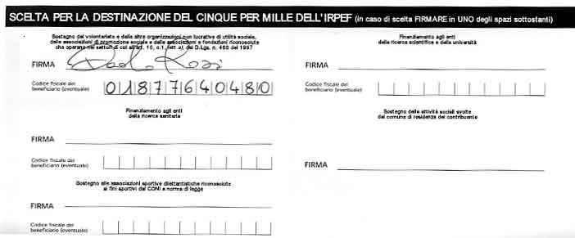
Ringraziando per l’attenzione, salutiamo cordialmente

l’istituto di studi storici postali onlus

